**Недопущение выжигания сухой растительности**

Ежегодно с наступлением весны палы сухой травы превращаются в рукотворное стихийное бедствие.

Иногда трава выжигается умышленно сельскохозяйственными организациями для очистки полей от нежелательной растительности, но гораздо чаще причиной загорания травы становится небрежность, неосторожность, а то и хулиганство людей, которые позволяют себе выбросить непотушенный окурок из окна автомобиля, оставить непотушенным костёр после пикника, а то и начать выжигание травы просто так. Нередко зажженную спичку в траву бросают дети, ради забавы и совершенно не заботясь о последствиях.

В 2019 году в Гомельской области произошло 14 пожаров по причине выжигания сухой растительности, на которых погибло 2 человека, 4 человека получили травмы. Кроме того во время этих пожаров было уничтожено 9 и повреждено 13 строений.

За прошедшие сутки зарегистрировано 5 пожаров травы и кустарника.

Спасателям Калинковичского района поступило сообщении о возгорании травы на общей площади 0,2 га возле деревни Лесец.

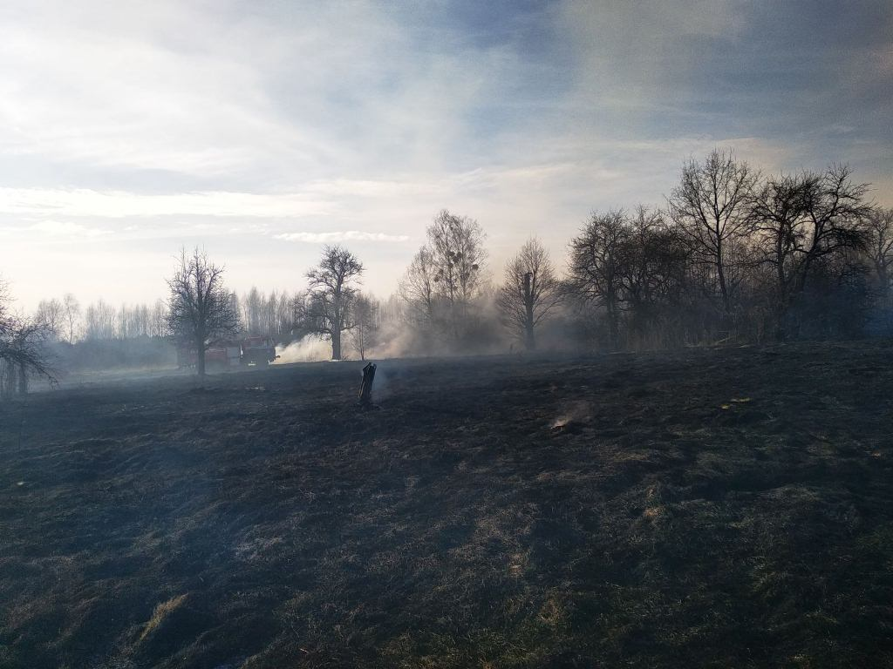

Лельчицкие спасатели ликвидировали пожар кустарника на площади 0,9 га.

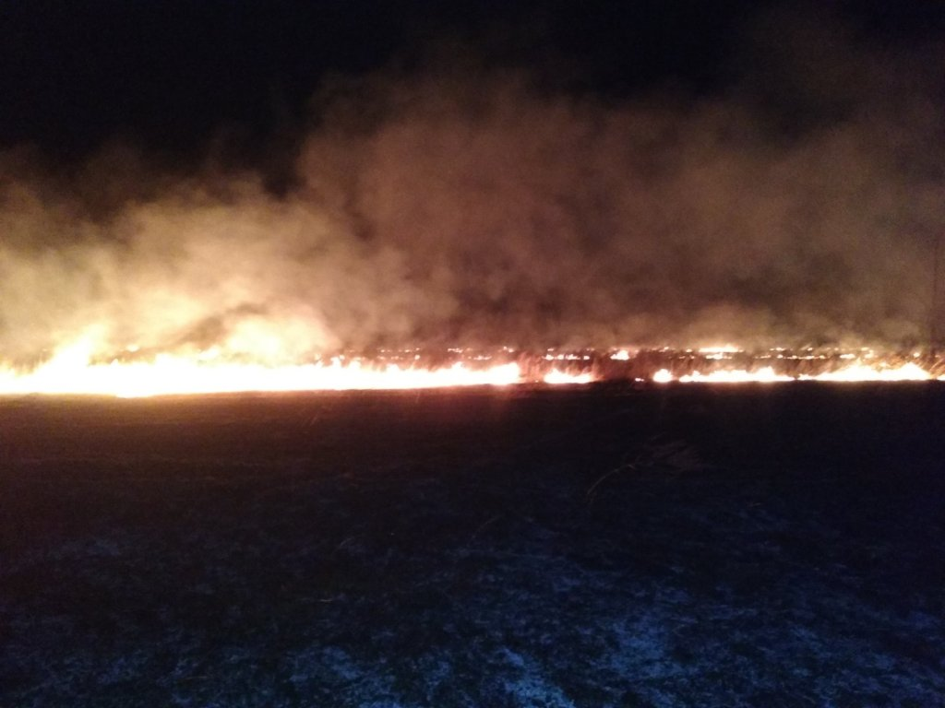

Возле деревни Лески Октябрьского района горела трава на общей площади 1 га.

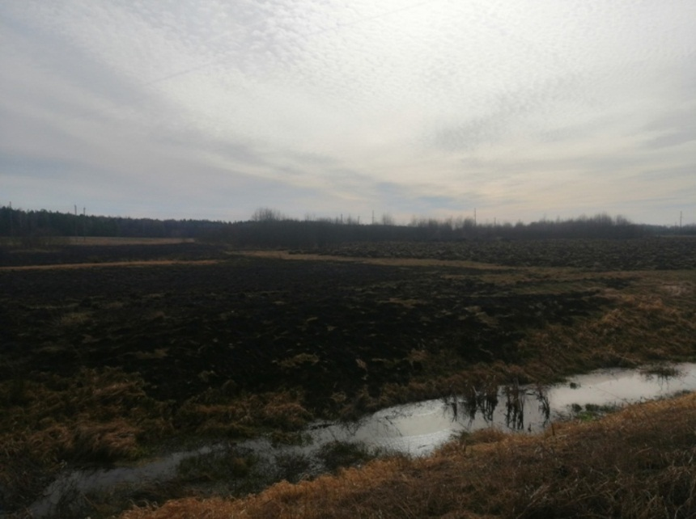

И сразу 2 возгорания травы и кустарника произошло в Хойникском районе. Возле деревни Дуброва горела трава на площади 1 га.

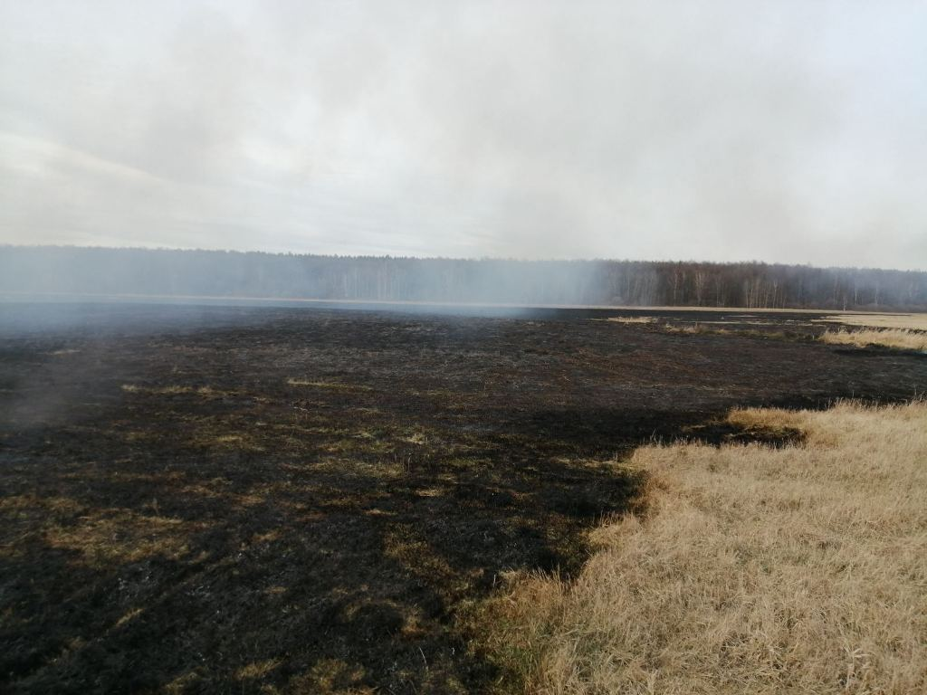

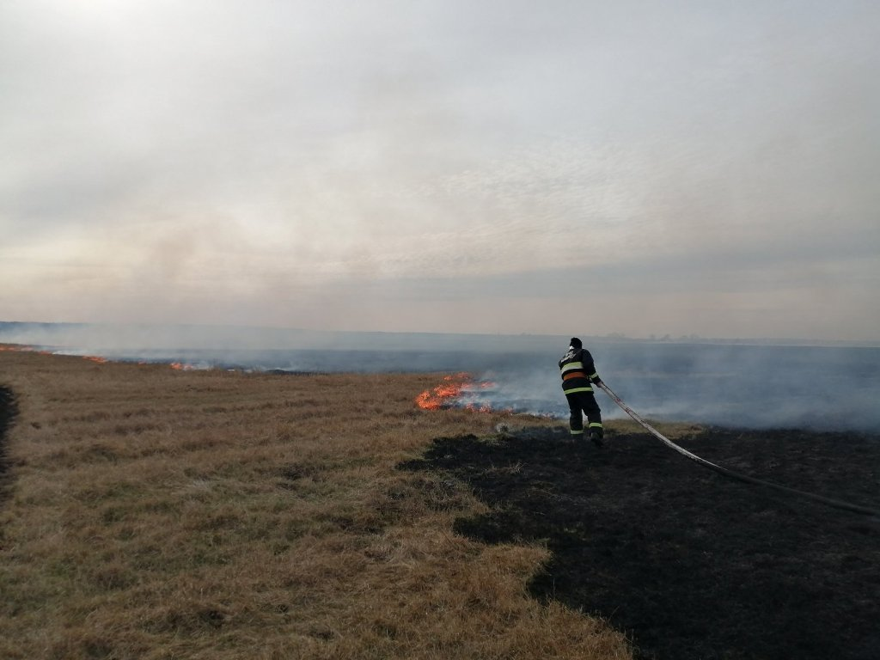

Возле деревни Туневщина спасатели ликвидировали возгорание на площади 0,95 га.

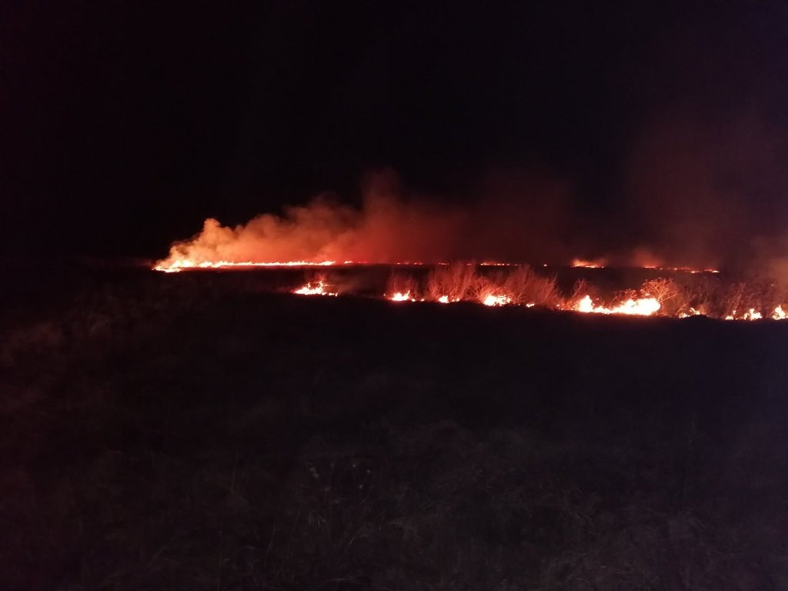

Во всех регионах области активизируется работа по выявлению возгораний в экосистемах. Работниками МЧС Гомельской области совместно с представителями лесхозов и других заинтересованных ведомствах проводятся рейдовые мероприятия.

Полагая, что выжигание сухой растительности – это своеобразная помощь природе, человек глубоко ошибается. Сжигание травы не приносит никакой пользы. Если вы хотите избавиться от ненужной растительности на участке – скосите её и перепашите или перекопайте землю. Это будет в разы лучше для почвы, она не потеряет полезные микроэлементы, которые распыляются при сгорании травы. А главное – это будет безопасней.

Кроме того, дым от сжигания травы едкий, темный, густой, с неприятным запахом. В нем содержатся микрочастицы сажи и угарный газ. Он особенно опасен для детей, стариков, людей с заболеваниями сердца, сосудов и органов дыхания.

Согласно действующему законодательству на приусадебной территории жилого дома всё же допускается контролируемое разведение костров, размещение специальных приспособлений для приготовления пищи (таких как мангалы, гриль и т.п.).

**НО только при соблюдении следующих условии:**

- принятия мер по нераспространению горения за пределы площадки;

- постоянного контроля за процессом горения и обеспечения средствами тушения (огнетушитель, емкость с водой, лопата и т.п.). После окончания приготовления пищи, горящие материалы должны быть потушены до полного прекращения тления;

- размещения костров на расстоянии не менее: 10 м от зданий (сооружений), 20 м - от лесных массивов, 30 м - от скирд сена и соломы;

- размещения специальных приспособлений для приготовления пищи на расстоянии не менее 4 м от зданий (сооружений).

**При наведении порядка у частных жилых домов, на дачах:**

- вывезите мусор в специально отведенное место;

- если без сжигания не обойтись, выберите площадку так, чтобы исключить пожар, расстояние до зданий и сооружений должно быть не менее 10 м, от лесного массива – 20 метров, 30 метров от мест, где складируется сено или солома. Жечь отходы можно только в безветренную погоду, пламя нужно постоянно контролировать, ни в коем случае не оставлять без присмотра;

- не забывайте про огнетушитель, емкость с водой, лопату;

- выжигание сухой растительности, пожнивных остатков, трав на корню категорически запрещается.

Берегите природу! Не допускайте сжигание сухой растительности, берегите себя и свое имущество! Не проходите мимо горящей травы, сообщайте о возгораниях в дежурную службу МЧС по телефонам: 101, 112.